Phụ lục II
BIỂN CẢNH BÁO BỨC XẠ
(Ban hành kèm theo Thông tư liên tịch số 13/2014/TTLT-BKHCN - BYT
ngày 09 tháng 6 năm 2014 của Bộ trưởng Bộ Khoa học và Công nghệ và
Bộ trưởng Bộ Y tế)

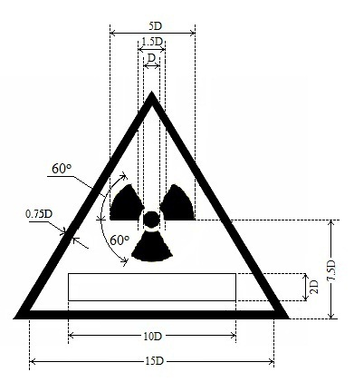

Biển báo có hình tam giác đều (kích thước tỷ lệ ghi trên hình vẽ)
D - Đường kính vòng tròn giữa ba cạnh. Vòng tròn, ba cạnh và khung viền có mầu đen trên nền vàng. Chữ ghi trong ô ghi chú có mầu đen trên nền trắng (ghi rõ: tia X hay phóng xạ)

